**UNIVERSIDAD NACIONAL DE INGENIERIA**

**FACULTAD DE CIENCIAS**

**Tema:**

**Modelamiento y control del péndulo inverso**



**Apellidos: Moreno Vera**

**Nombres: Felipe Adrian**

**Código: 20120354I**

**Curso: Introducción a la Robótica**

**Codigo Curso: CC055**

**2016-II**

**1. Modelamiento y control del péndulo inverso.**

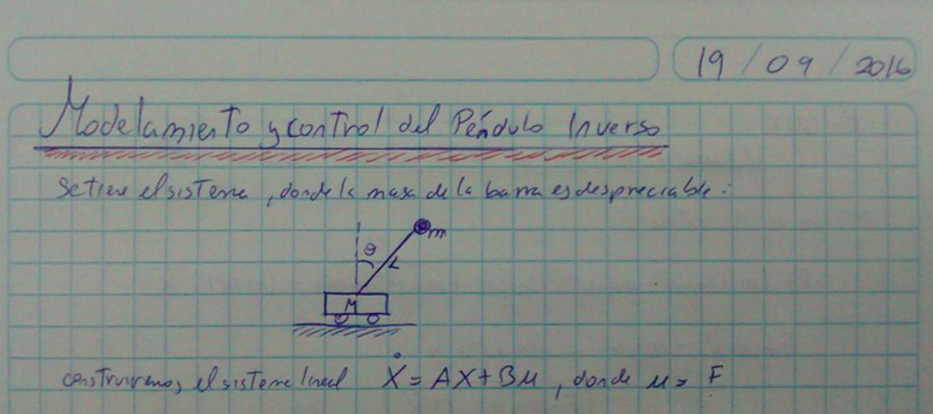

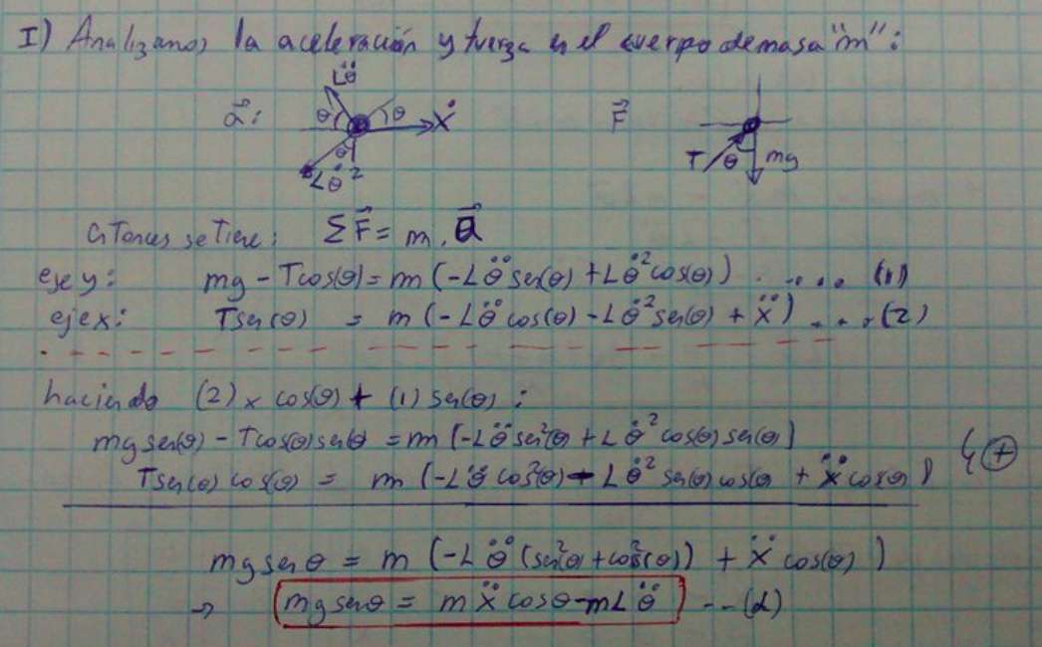

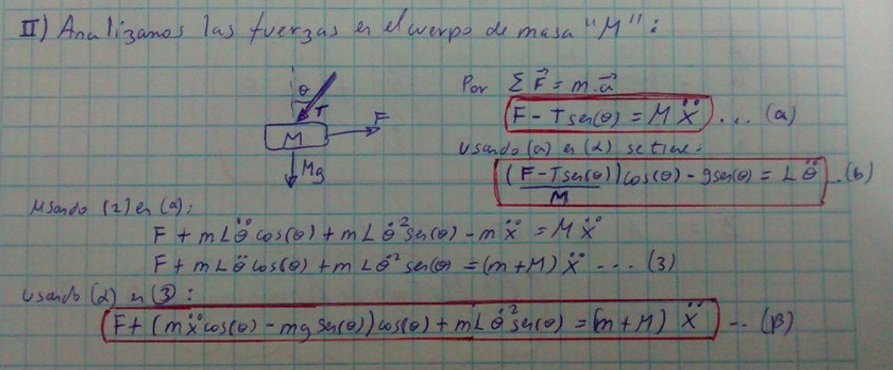

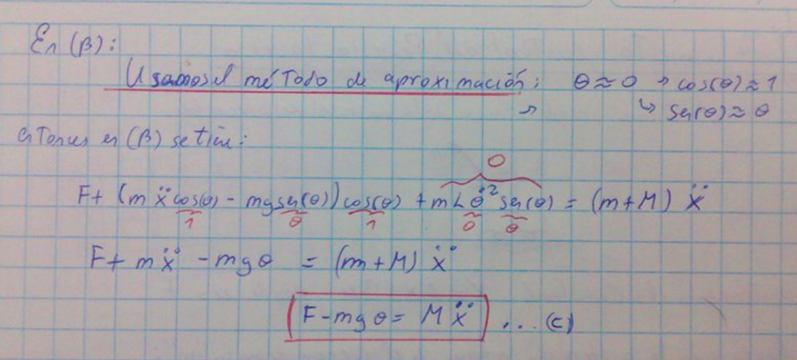

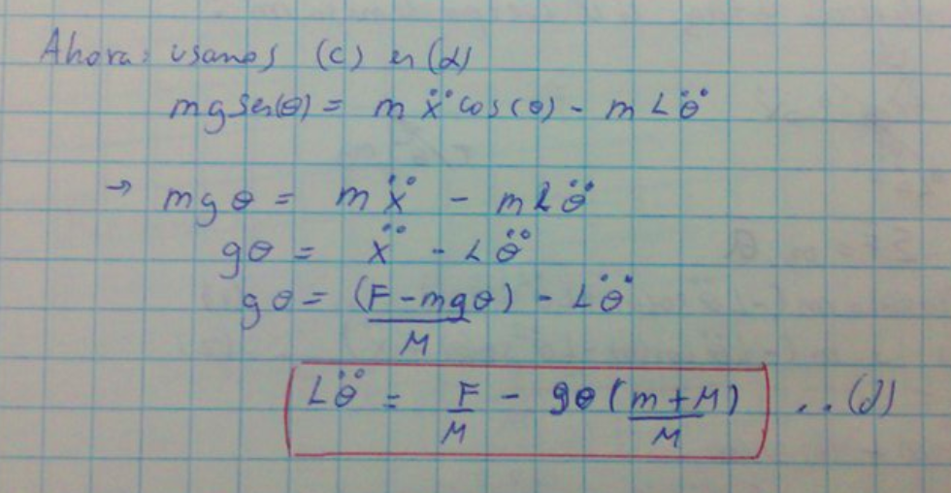

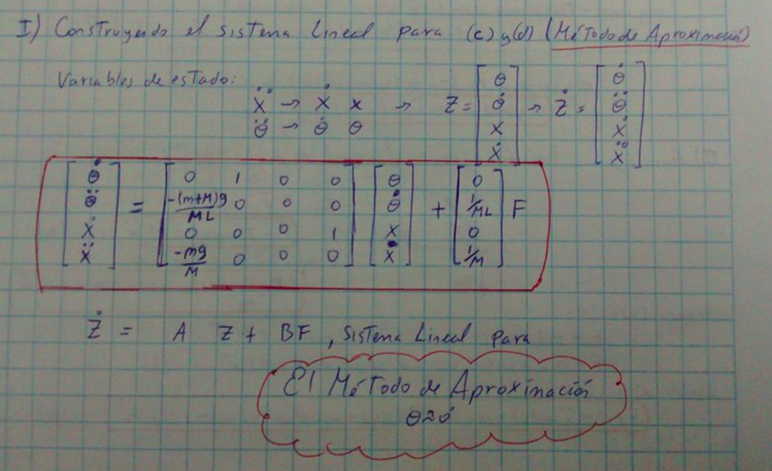

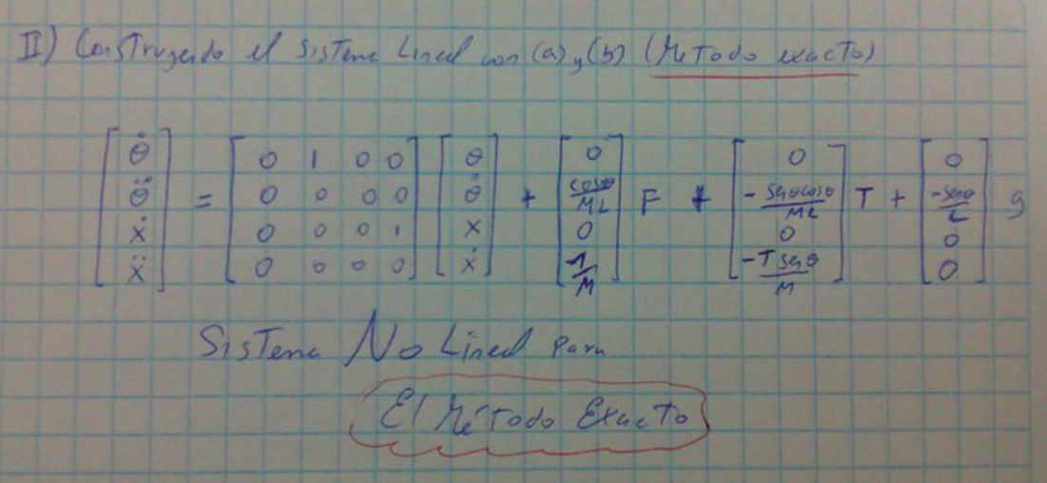

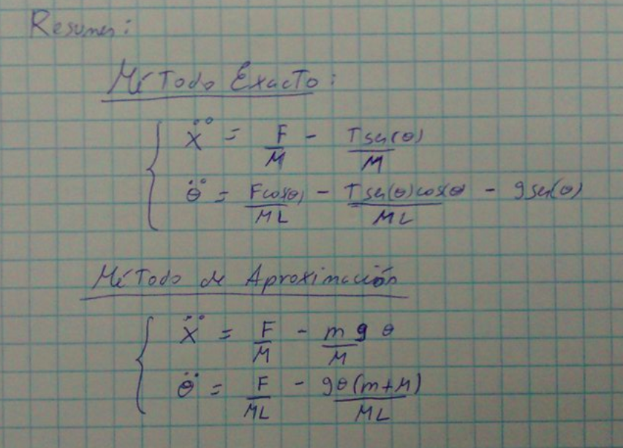

**2. Probando el programa:**

Se observa que el programa para los valores de:

q1 = 1e3;q2 = 1e1;q3 = 1e4;q4 = 1e1;

Obtenemos un K = -175.234 -32.602 -100.000 -57.180

Y vemos que a partir de 42 grados, el sistema diverge.

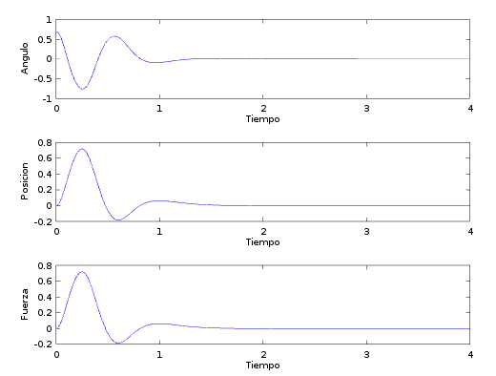

q1 = 1e3;q2 = 1e3;q3 = 1e3;q4 = 1e3;

Obtenemos un K = -234.721 -54.038 -31.623 -49.132

Y vemos que a partir de 70 grados, el sistema diverge.

q1 = 1e1;q2 = 1e1;q3 = 1e4;q4 = 1e3;

Obtenemos un K = -235.211 -44.425 -100.000 -74.036

Y vemos que a partir de 49 grados, el sistema diverge.

q1 = 1e1;q2 = 1e4;q3 = 1e1;q4 = 1e3;

Obtenemos un K = -291.8447 -114.1302 -3.1623 -34.3248

Y vemos que a partir de 49 grados, el sistema diverge.

q1 = 1e1;q2 = 1e2;q3 = 1e1;q4 = 1e2;

Obtenemos un K = -80.9649 -18.1795 -3.1623 -11.9311

Y vemos que a partir de 72 grados, el sistema diverge.

